Letní vzpomínka na hokejové Švédsko
Dohnán loňským slibem, že pokud kluci vyhrají turnaj v Holandském Geleenu postarám se o to, aby si mohli vyzkoušet i švédský led, jsme na konci letošního března vyrazili s ročníky 2006/2007 HC Spartak Choceň za Švédským hokejovým dobrodružstvím. Celý trip byl naplánován na devět dní a mladé hokejisty a hokejistky, kromě hokejových zážitků čekala i cesta lodí, poznávání severských evropských měst, památek a zajímavostí.
Už úvodní transfer do Švédska byl proložen pro mnohé nevšedním zážitkem a to plavbou trajektem, kterým jsme absolvovali noční přejezd z Německa do Dánska. Následovalo zpříjemnění cesty prohlídkou Kodaně, s plavbou zdejšími mořskými kanály, po které následovalo přeplutí do cílové země Švédska a dokončení cesty do Annebergu. Zde, uprostřed švédské divočiny jsme měli svůj základní tábor po celou dobu hokejového tripu. První den pobytu byl v rámci odpočinku po náročné cestě naplněn především poznáváním okolní divočiny. Následující den jsme nejprve vyrazili na výlet do Gränny, proslavené ruční výrobou originálních mentolových špalků Polkagrís a navečer nás už čekal první švédský soupeř - tým GSK Hockey Gislaved.

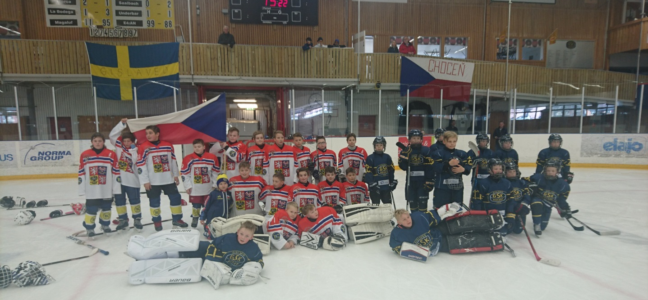
HC Spartak Choceň & GSK Hockey Gislaved

Hokejově hladoví a odpočatí čeští hokejisté překvapili svého soupeře hned v prvním střídání a ve třicáté vteřině otevřeli skóre. O své vedení sice záhy přišli, ale protože oba týmy se zaměřili především na útočení, nebyla o možnosti zatížit soupeřovo konto góly nouze. Ač to dle výsledného skóre nevypadá, celé utkání se hrál velmi vyrovnaný hokej a o konečném vítězství rozhodla lepší produktivita českých hráčů.
HC Spartak Choceň - GSK Hockey Gislaved 9:4 (3:2,2:1,4:1)
0:30 Brandejs J. (Urban A.); 6:45 Brandejs J. (Urban A.); 10:14 Urban A. (-); 30:50 Šmerda S. (-); 38:48 Šmerda S. (Urban A.); 46:00 Urban P. (Tichý M., Šmerdová N.); 46:16 Urban P. (Šmerdová N.);50:01 Kouřím M. (Šeda J.); 53:37 Bačkovský M. (Urban A.)
Téměř všechny následující dny měli shodný scénář. Denní náplň tvořili různé poznávací výlety po okolí následované večerním utkáním. V dobré náladě po vydařeném vstupu do švédských hokejových arén, jsme tedy dopoledne vyrazili objevovat Göteborg s Volvo museem, rybím trhem, expozicemi Universea a dalšími lákadly. Večer následoval přesun do města Nässjö, kde nás očekával místní hokejový tým HC Nässjö. Druhé utkání mělo diametrálně odlišný průběh, než zápas úvodní. Švédští hokejisté nás zatlačili do defenzivy, nepouštěli nás do mnoha šancí a naopak naši brankáři museli dokazovat svůj um. Když náš soupeř na začátku druhé třetiny navyšoval svůj náskok na 0:2, byla nálada v týmu na bodu mrazu. Český prapor, zadupávaný do země švédskými Vikingy však sebral a pozvedl, trošku symbolicky, kapitán českého výběru a kontaktní brankou po povedené individuální akci nastartoval celý tým k obratu. Kluci se o výsledek začali prát ze všech sil, za což byli odměněni dvěma brankami ve třetí části zápasu. Na vlně euforie již dokázali výsledek zápasu pohlídat a ani soupeřovo závěrečně power-play skóre na světelné tabuli nezměnilo. Emotivní zápas s nádhernou tečkou pro náš tým, byl tak trochu odměnou i pro početné fanoušky cestující s námi, kteří po celý zápas tvořili výbornou atmosféru, kterou by klukům mohlo závidět lecjaké profesionální mužstvo.

HC Spartak Choceň - HC Nässjö 3:2 (0:1,1:1,2:0)
27:58 Šmerda S. (-); 48:08 Šmerda S. (Brandejs J.); 51:11 Urban A. (Bačkovský M.)
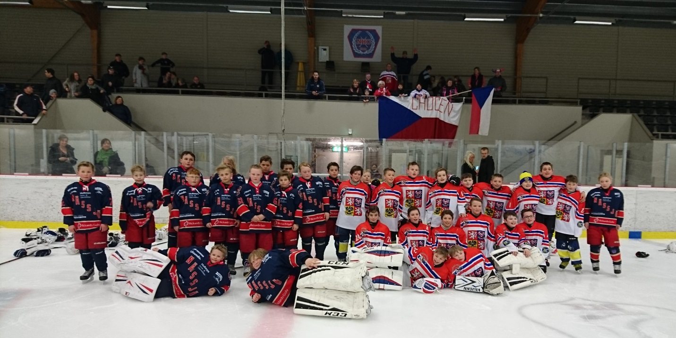
HC Spartak Choceň & HC Nässjö

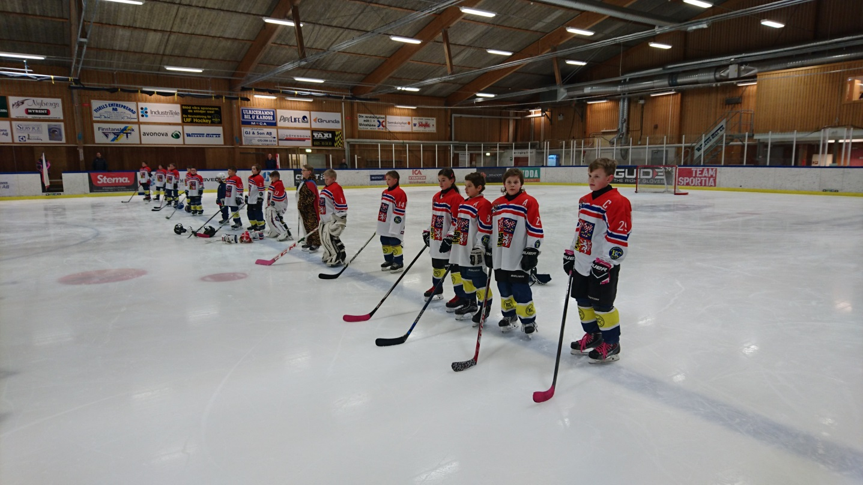 Nástup před utkáním s nezbytnou Českou národní hymnou

Další den jsme strávili poznáváním Annebergu a okolí, s úžasným dřevěným kostelem s malovaným interiérem, nejstarším stromem ve Skandinávii a dalšími zajímavostmi. Odpoledne následoval přejezd do Göteborgu, kde jsme nastoupili proti místnímu týmu Hockey Stars Möldal Göteborg. Na ledě se opět odehrával velmi vyrovnaný zápas, do kterého se nám podařilo výborně vstoupit gólem v první minutě. Vedení se nám ale udržet nepodařilo a Švédský tým ještě v první třetině vyrovnal. Obdobný scénář měla i třetina druhá. Nejprve jsme šli do vedení, které nám ale opět nezůstalo a do kabin se odcházelo za stavu 2:2. Z kraje třetí třetiny jsme však dvěma slepenými góly soupeři odskočili a na potřetí jsme si vedení už vzít nenechali a zápas dotáhli do vítězného konce.

HC Spartak Choceň - Hockey Stars Möldal Göteborg 4:2 (1:1,1:1,2:0)
0:58 Urban A. (Brandejs J.,Šmerda S.); 28:26 Bačkovský M. (Brandejs J.); 45:15 Brandejs J. (-); 46:12 Urban P. (Šmerdová N.)

HC Spartak Choceň & Hockey Stars Möldal Göteborg
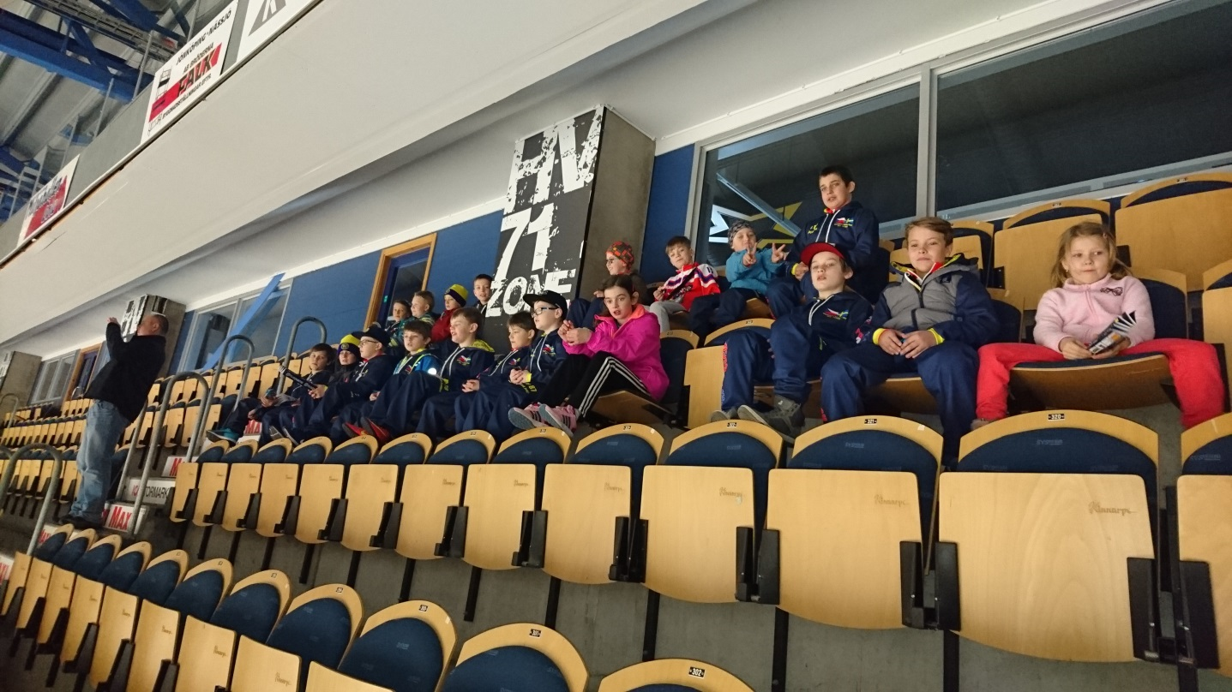
Návštěva tréninku prvoligového týmu HV71 (Kinnarps Arena Jönköping)

Po předchozích těžkých utkáních jsme měli trochu obavu jak tým fyzicky zvládne v rychlém sledu jdoucí poslední utkání před dny volna. Plán tripu navíc trochu nešťastně postavil do cesty kromě dopolední návštevy muzea Husqvarny a muzea zápalek ve městě Jönköping také návštěvu městského aquaparku Rosenlundsbadet. Při přesunu do města Ulricehamn sice většina hráčů v autobuse spánkem nabírala síly, ale od úvodních minut jsme v zápase s místními Ulricehamns IF tahali za kratší konec. Troufnu si tvrdit, že potkat tým na začátku tripu, měl by zápas jiný průběh, ale takto byla únava na našich hráčích velmi znatelná. Na úvodní branku soupeře jsme ještě dokázali reagovat a stav vyrovnat, ale na následují góly již nikoliv. Zápas kluci odehráli v dobrém tempu, soupeři nedali nic zadarmo, ale převrátit skóre na svoji stranu nedokázali.
HC Spartak Choceň - Ulricehamns IF 1:5 (1:3,0:2,0:0)
6:58 Brandejs J. (Urban A.)
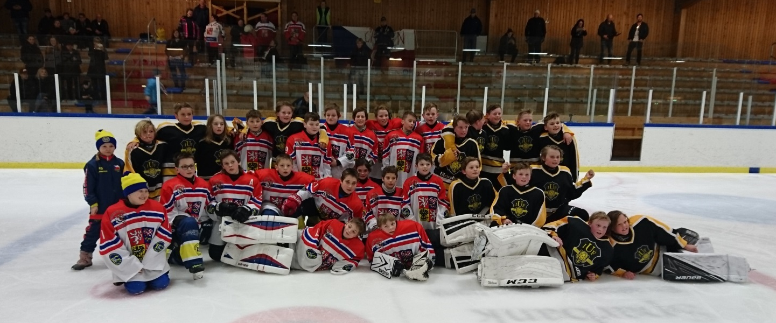
HC Spartak Choceň & Ulricehamns IF
Po prohraném zápase, jsme si během hokejového volna vyjeli vylepšit náladu do královského sídla Drottningholmu a hlavního města Švédska Stockholmu. Ze všech pamětihodností a zajímavostí které jsme zhlédli, nejenom děcka asi nejvíce zaujala Vasova loď ve stejnojmeném Vasa Museum. Nádhernou, zachovalou ukázkou středověkého mořeplavectví, která je symbolem švédského hlavního města byli všichni nadšeni.
Naše švédská mise se chýlila ke konci. Poslední den nás čekalo město Malmö se svým přírodovědným a technickým muzeem a především poslední a papírově nejtěžší soupeř Trelleborg Vikings 1973. Do zápasu jsme nevstoupili nejlépe. Soupeř šel rychle do vedení, které v dalším průběhu první třetiny potvrdil druhou brankou. Hrál se vyrovnaný hokej s minimem šancí na obou stranách, ale přesto se nám těsně před sirénou podařilo vsítit kontaktní branku. Následující část zápasu probíhala velmi podobně, ale bohužel góly střílel pouze soupeř. Nepříznivé skóre 1:4 před finální částí, nevěstilo vzhledem k dosavadnímu průběhu zápasu nic dobrého, ale český tým nechtěl švédskou půdu opustit porážkou a na hraně maximálního rizika se vrhnul do dobývání soupeřovi branky. Dlouhou dobu se nám nedařilo dostat kotouč za brankovou čáru, ale za neutuchající snahu byl tým nakonec odměněn. Tak trochu symbolicky ve vlastním oslabení. Nejprve si v levém rohu vybojoval kotouč jeden z obránců a protáhl se podél mantinelu až před soupeřovu branku a vykřesal malý plamínek naděje na obrat. Bránící čtveřice zůstala na ledě a o minutu později se situace opakovala jak přes kopírák, tentokrát po pravé straně. Samostatný únik českého hráče byl tentokrát zastaven faulem, ale proměněné nařízené trestné střílení znamenalo kontaktní gól a slibovalo velmi dramatický konec zápasu. Zaskočený soupeř, který během své přesilové hry inkasoval dva góly, se vzpamatovával z šoku a z ledu se téměř vytratil. Toho češi mistrně využili, sevřeli soupeře před jeho brankou a po několika závarech vyrovnali skóre na 4:4. Soupeře vyrovnávací branka probrala ze šoku a opět se na ledové ploše začalo bojovat o každý kousek ledu. Vyrovnaný zápas nakonec rozhodl pět minut před koncem šťastný odraz kotouče nahozeného zpoza branky. Výhru 5:4 si už Češi nenechali vzít a po ubráněném power-play soupeře mohli začít slavit. Nádherná sportovní tečka za povedeným hokejovým tripem.
HC Spartak Choceň - Trelleborg Vikings 1973 5:4 (1:2,0:2,4:0)
19:35 Urban A. (Šmerda S.); 48:17 Kouřím M. (Urban P.); 49:20 Šmerda S. (SN); 50:42 Brandejs J. (Urban A.); 54:11 Kouřím M. (Šmerdová N.)
HC Spartak Choceň & Trelleborg Vikings 1973
Závěrem bych chtěl poděkovat všem rodičům a fanouškům, kteří cestovali s námi a pro kluky a holky vytvářeli vždy bouřlivé, téměř domácí prostředí. Jako trenér také musím poděkovat všem hráčům a hráčkám, za nasazení a předváděnou hru. Po rozhovorech se švédskými protějšky, musím konstatovat, že jsme jako tým zanechali velmi dobrý dojem jak předváděnou hrou, tak chováním mimo led, což ne u všech týmů bývá samozřejmostí.
Schwedish Ice Hockey Tour 2017
Stojící zleva: Plíšek Jonáš, Šeda Josef, Šír Adam, Mikulecký Tobias, Urban Pavel, Brandejs Josef, Bačkovský Martin, Šigut Erik, Šmerda Samuel, Šmerda Zdeněk (trenér), Sháněl Tomáš
Klečící zleva: Hofman David, Sháněl Jakub, Šmerdová Nella, Hofmanová Alena, Urban Antonín, Kouřím Matouš, Tichý Matyáš; Ležící zleva: Antoš Petr, Bednář Radek

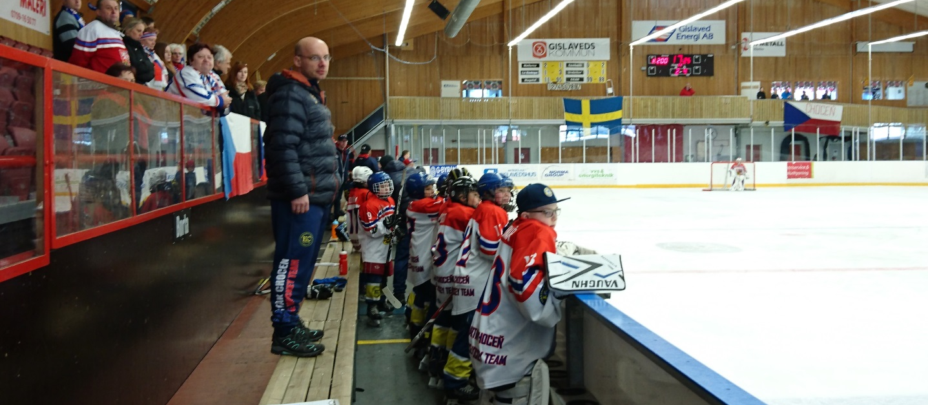
Schwedish Ice Hockey Tour 2017 – Střídačka HC Spartak Choceň, trenér Šmerda Z., za střídačkou fanoušci českého týmu
Děkuji a těším se zase někdy příště… Šmerda Z.

